计算机科学与工程学院实验报告
实验课程名称 |  | 图像处理 |  |  | 实验总成绩
专业 | 人工智能 |  | 班级 | 人智3班 | 指导教师签字 | 刘尧
学号 | 20245630 |  | 姓名 | 张子腾 | 实验报告批改时间
实验报告分项成绩

序号 | 实验项目 | 成绩
1
2
3
4
5

实验课程总结
从以下方面总结：1.实验体现知识应用和初步研究能力；2. 反映基本观察、发现问题和分析问题能力；3. 实验项目内容或者实验课程是否存在问题及下一年度改进意见）4.其他方面

1. 把课上的 Retinex、引导滤波、CLAHE 等算子在同一个任务里串起来用了一遍，并自行实现了积分图、SSIM 与 MSRCR，对算子细节的掌握比直接调用现成函数更扎实。
2. 体会最深的是指标与观感经常不一致：例如光照估计的改进在 PSNR 上只有 0.12 dB，需要多套指标互相印证才能定位问题。
3. 建议课程增加一次从劣质原图到成片的全流程小练习，并在评分要求中明确是否要求定量对比。
4. 其他方面暂无意见。

基于引导滤波与自适应光照映射的低照度图像增强
——对多尺度 Retinex 的四处改进与对比实验
本工作以多尺度 Retinex（MSRCR）为基线，在光照估计、光照映射、反射层噪声抑制与颜色重建四个环节进行改进，并在 8 组带真值的半合成低照度图像上完成定量对比与消融实验。改进后 PSNR 由 12.44 dB 提升至 25.85 dB，SSIM 由 0.614 提升至 0.962，平均色差由 32.4 降至 6.0，暗部高频噪声降至 MSRCR 的 1/7 左右，单张 960×600 图像的处理耗时基本持平（0.52 s 对 0.55 s）。
一、GitHub 链接
仓库地址：https://github.com/KinsenZhang/lowlight-enhance
仓库包含源码、脚本、8 组测试数据与全部实验结果，不包含模型权重（本方法不需要训练）。安装依赖后依次执行以下三条命令即可复现报告中的全部数据：
pip install -r requirements.txt
python -m scripts.run_benchmark --ablation --timing --scaling
python -m scripts.make_figures
其中 run_benchmark 输出逐图逐方法的指标（metrics.csv）、汇总（summary.csv）、消融（ablation.csv）与耗时（scaling.csv），make_figures 生成第 3 至 5 节的图。低照度合成与噪声均固定随机种子，重复运行结果一致。目录结构如下：
lowlight-enhance/
src/ filters color enhance baselines metrics dataset viz
scripts/ make_dataset run_benchmark make_figures demo
data/ gt/ low/ meta.csv
results/ metrics.csv summary.csv ablation.csv scaling.csv figs/
docs/ build_report.py（生成报告脚本）
报告-张子腾-20245630.docx
运行环境为 Python 3.9 及以上、numpy 与 Pillow。实现中未引入 OpenCV：一方面希望每个算子的行为都能在代码中直接核对（盒式滤波的积分图、引导滤波的四步均值、SSIM 的可分离高斯窗均为自行实现），另一方面这些算子的复杂度本身为 O(N)，引入大型依赖收益有限。第三方库仅用于图像读写。
二、任务描述
2.1 问题分析
夜间、室内或逆光条件下拍摄的图像通常同时存在三个问题：整体亮度偏低、暗部噪声明显、光照在空间上分布不均（台灯、窗户或路灯往往只照亮画面的一部分）。三者相互耦合：提高整体亮度会同时放大噪声；仅压制暗部会使亮部过曝；统一提亮则导致颜色发灰。低照度增强的目标是在不引入上述副作用的前提下，使图像的亮度、对比度与颜色恢复到接近正常曝光的水平。
2.2 全局伽马变换的局限
最直接的做法是对整幅图像施加伽马变换 I^(1/2.2)，以单条曲线提高亮度。该方法只有一个自由度，存在三方面局限。
其一，各图的实际暗度不同。本实验将 8 张低照度图的平均亮度统一控制在 0.22 左右，但其明暗结构差异较大，同一指数在部分图像上过曝、在另一部分仍偏暗。表 4 中“去 M2”一行即该版本，PSNR 仅 17.96 dB。
其二，伽马变换无法区分“因光照弱而暗”与“因物体本色深而暗”。前者需要增强，后者不应增强；全局曲线对二者一视同仁，结果是深色物体被一并提亮，画面趋于平淡。
其三，伽马曲线在暗部斜率最大，而暗部恰是信噪比最低的区域，噪声被放大得最严重。
Retinex 理论将图像表示为 I = L∘R，L 为光照分量，R 为反射（本征颜色）分量，分别处理后可使亮度、颜色与细节解耦。MSRCR、LIME、RetinexNet 等方法均属这一框架，本工作的改进也在该框架内进行。
2.3 研究内容
基线选取 MSRCR：它对光照不均具有一定校正能力，但灰白化与噪声放大问题突出（第 5 节中 SSIM 仅 0.614，暗部噪声为本方法的 7 倍）。在保留其框架的前提下，对四个环节做了替换，每个环节均可单独关闭以便分析贡献：
M1 光照图改用引导滤波估计，替代三尺度高斯模糊
M2 光照按 L' = (L/L̄)^p 重新配光，替代固定指数伽马
M3 反射层按放大倍数向局部均值收缩，抑制暗部噪声
M4 同一增益图作用于三通道并加高光软限幅，替代逐通道拉伸
目标是在不引入训练与先验库的条件下，依靠经典算子同时处理亮度、噪声、颜色与晕圈，并使每一步的作用可解释。评价采用两类指标：有真值的 PSNR、SSIM 与色差，以及无参考的熵、平均梯度、色彩丰富度与阴影噪声。
三、数据描述
3.1 测试图像
共 8 张，分辨率统一为 960×600，由 4K 公开图像素材（Windows 系统自带壁纸）中心裁剪得到。图像内容经过挑选：01–03 为天空与水面的平滑渐变（易暴露晕圈与色带），04–06 为织物的柔和阴影（可反映暗部层次是否丢失），07 为长直边界的几何图形，08 为高饱和蓝色花瓣（用于观察颜色漂移）。
素材原始曝光差异较大，平均亮度在 0.31 至 0.85 之间。若直接混用，PSNR 将被整体亮度差异主导：在未统一曝光的一版数据上，同一方法在不同图像上的 PSNR 相差可达十几分贝，指标失去可比性。因此先在线性域为每张真值乘以一个增益，将平均亮度统一到 0.50。该操作只改变曝光、不改变内容，代价是提亮幅度较大的图像存在少量高光裁切（统一后真值的高光像素比例为 8.7%）。需要指出，真值被归一到 0.50 之后，本方法的目标亮度取 0.50 与之对应，二者并非相互独立，这一点在 5.9 节作为局限再次说明。
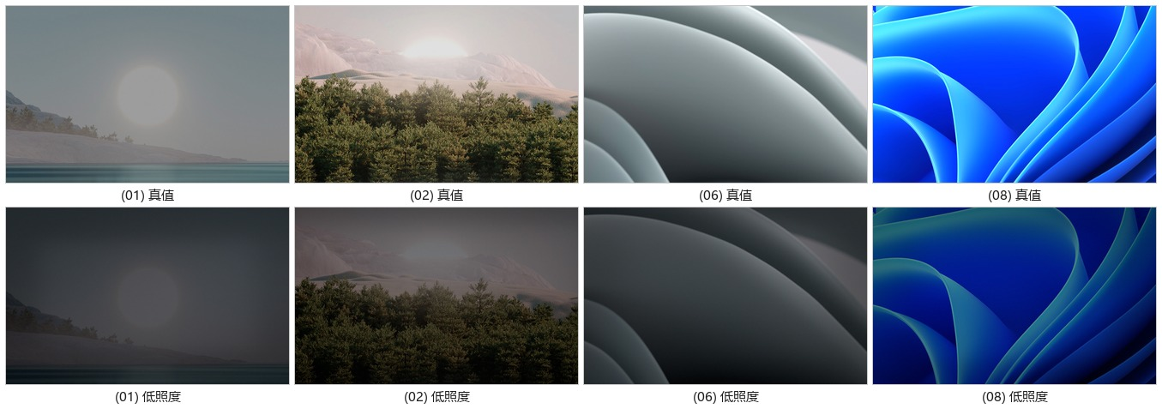
图 1 测试图像示例（上排为真值，下排为对应的低照度图）
3.2 低照度图像的生成
由于缺少配对的真实低照度数据，低照度图像按简化的相机成像模型合成：
lin = srgb_to_linear(gt)
e = a * lin * S(x,y) * V(x,y) # 曝光 × 光照场 × 暗角
e += N(0, sqrt(2e-4 * e)) + N(0, 1.5e-4) # 散粒噪声 + 读出噪声
low = linear_to_srgb(clip(e * (1, 1, 1.06))) # 轻微偏蓝的白平衡
其中 a 为曝光系数，由二分搜索反解得到，使低照度图平均亮度约为 0.22，比真值低约 2.5 档（对应 a 在 0.25 至 0.28 之间，见表 1）；S 为空间不均的光照场，由两团低频高斯光斑与一块软边矩形叠加而成，模拟窗光与灯罩，取值范围 0.45 至 1.0；V 为强度 0.15 的镜头暗角；噪声包含与光照强度成正比的散粒噪声和恒定的读出噪声；最后乘以偏冷的白平衡以模拟夜景色偏。
表 1 测试集的合成参数
编号 | 内容 | 曝光 a | B 通道增益 | 真值亮度 | 低照度亮度
01 | 雪山湖面 | 0.257 | 1.10 | 0.50 | 0.22
02 | 湖岸树林 | 0.249 | 1.06 | 0.49 | 0.22
03 | 日落湖面 | 0.255 | 1.11 | 0.50 | 0.22
04 | 浅色织物质感 | 0.279 | 1.04 | 0.51 | 0.22
05 | 织物褶皱 | 0.275 | 1.09 | 0.49 | 0.22
06 | 织物卷曲 | 0.280 | 1.05 | 0.50 | 0.22
07 | 灰蓝几何 | 0.251 | 1.12 | 0.51 | 0.22
08 | 蓝色花瓣 | 0.281 | 1.08 | 0.47 | 0.22

按 2.5 档折算，提亮过程相当于将噪声放大约 2.5 倍，这是所有对比方法共同面对的误差来源。3.4 节的解析反解给出了该噪声水平下的性能上界。
3.3 半合成数据的局限
只有半合成数据才具备真值，PSNR、SSIM 与色差才有意义。其局限在于噪声模型过于理想：真实相机还存在坏点、机内降噪造成的涂抹、JPEG 块效应以及白平衡估计误差，均比本文加入的模型复杂。因此第 5 节的绝对数值只适合横向比较，不能作为真实场景下的性能承诺；对真实照片而言，可用的评价依据仅为无参考指标与主观观察，这也是本文保留熵、平均梯度与色彩丰富度的原因。
3.4 解析反解参考上界
由于 a、S、V 与色偏在合成时均为已知，可构造一个“已知答案”的反解：直接按模型除回。该方法 PSNR 为 34.98 dB、色差 3.96，但 SSIM 仅 0.888，低于本方法的 0.962。原因在于它未做任何去噪，1/(a·S·V) 的放大会将噪声一并放大，而 SSIM 对这类高频噪声较为敏感。这组结果说明两点：其一，本方法与结构完全正确的解之间仍有约 9 dB 差距，主要来自光照估计误差；其二，本文 SSIM 的优势中有一部分来自暗部更干净，而非全部来自结构更准确。
四、代码修改描述
4.1 基线 MSRCR 的复现
MSRCR 在对数域减去三个尺度的高斯模糊：R = Σ log I − log(F_k * I)，三个 σ 取 15/80/250 并按图像短边缩放，再乘色彩恢复因子 C_i = β·log(α·I_i / Σ I)（α=125、β=46），最后做分位拉伸。复现过程中有两个问题需要处理。
一是计算量。σ=250 时高斯核长度为 1501，3 通道 × 3 尺度共 9 次卷积，直接计算需 30 s 以上。改为“降采样至 σ/2 → 小核模糊 → 双线性上采样”后，总耗时降至 0.55 s，两版结果并排比较无明显差异。
二是收尾的分位比例。按常见实现的 1%/99% 拉伸，MSRCR 输出被压缩成灰片，平均亮度仅 0.10；改为 0.5%/99.9% 后才可用（PSNR 由 11.6 提高到 13.2）。该参数在本文测试集上确定，相当于对 MSRCR 做了有利调整，因此第 5 节结果对 MSRCR 并不苛刻。
4.2 M1：光照图改用引导滤波
MSRCR 以高斯核估计光照，等价于假设光照在局部为常数。在亮暗交界处（窗台、灯罩边缘），高斯核会混合亮侧与暗侧，除回后在亮侧产生暗晕、暗侧产生亮晕，形成数十像素宽的灰边。仅改用 σ=32 的高斯核只能使晕圈变窄，无法消除。
引导滤波的局部线性模型为 q_i = a·I_i + b，在窗口内求解最小二乘后加权平均：
a = cov(I, p) / (var(I) + eps)
b = mean(p) - a * mean(I)
q = mean(a) * I + mean(b) # 四个量都用盒式滤波求，O(N)
其特性为：窗口内方差远大于 eps 时 a→1，输出跟随引导图，边缘得以保留；方差很小时 a→0，退化为均值滤波，暗部噪声被平滑。以 V = max(R,G,B) 同时作为引导图与输入，即得到保边的光照估计。参数取 r=32、eps=3e-3。eps 的影响主要体现在 SSIM：取 1e-3 与 3e-3 时指标基本一致（均为 25.85 dB / 0.962），取到 1e-2 时 SSIM 降至 0.955，取 3e-2 降至 0.948，原因是窗口内本应保留的亮度起伏被当作噪声平滑掉了。
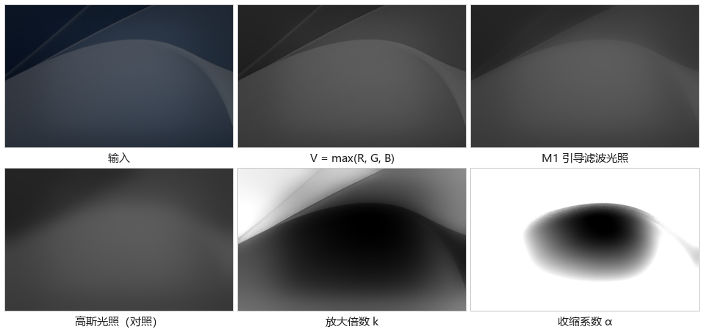
图 2 光照估计与增益图（以 07 号图为例）。右下两格为放大倍数 k 与收缩系数 α，暗处 k 大、α 大，对应更强的噪声抑制
4.3 M2：从固定伽马到归一化幂律
最初的做法是对光照图施加固定指数的伽马变换 L^γ，γ 取 1/1.8（约 0.56，与表 4“去 M2”一行一致）。其问题已在 2.2 节说明：同一指数无法适应不同暗度的图像。改进后分为两步：先按均值归一化，再用指数 p 压缩明暗差，最后整体乘以一个系数使输出平均亮度达到目标值。
L' = (L / L̄) ** p # 去掉“这幅图有多暗”的自由度，只保留“压多平”
out = g * L' * (I / L) ** beta # g 由二分搜索确定，使 out 的均值到 0.50
系数 g 由二分搜索确定，搜索在 1/4 分辨率的缩略图上迭代 16 次，耗时不足 1 ms。p 的取值见 5.7 节，p=0.6 时 PSNR 最高。值得注意的是 p 减小时指标反而下降（p=0.4 时 24.56 dB，p=0.2 时 22.04 dB）：R=I/L 在去除光照的同时也去除了物体本征的阴影，而后者在真值中真实存在。因此“完全去除光照”并不等价于“更接近真值”。
4.4 M3：反射层按放大倍数抑制噪声
R=I/L 在暗部被放大 k = L'/L 倍，本实验中暗角处可达 6–8 倍，噪声随之放大。处理方式是以 k 作为噪声放大系数进行控制：
alpha = clip((k - 1) / 3, 0, 0.85) # 收缩强度，暗处大
R' = R + alpha * (box7(R) - R) # 向局部均值收缩
beta = 0.70 + 0.30 * exp(-((k - 1) / 1.8)**2) # 亮部留细节，暗部平滑
未采用双边滤波或非局部均值的原因在于：该环节的主要误差已不是噪声而是光照估计（3.4 节两者相差 9 dB），均值收缩已可将阴影区高频噪声由 0.0151 降至 0.0069，代价仅是暗部细节略软；在 0.5 s 的耗时预算内再引入非局部均值并不划算，且会进一步模糊暗部的细枝结构。
4.5 M4：收尾与颜色
重建时同一增益图作用于三个通道（I/L 保留了通道比例，颜色的相对关系不变）；随后对超过拐点的部分作软限幅 y = knee + (1−knee)(1−e^(−(x−knee)/(1−knee)))，避免亮部被硬截断为纯白；最后进行饱和度补偿。
饱和度系数经 1.08、1.12、1.25 三组测试，PSNR 分别为 25.66、25.54、25.18，SSIM 均在 0.962 附近，而色差随系数增大而上升。原因是本方法的增益映射本身保持色度，额外补偿反而过冲，因此最终取 1.0，代码中保留该开关。作为对照，去掉 M4（对三通道分别作分位拉伸）后 PSNR 降至 18.08 dB、色差升至 13.67，说明该环节并非可有可无的收尾。
4.6 实现与参数
盒式滤波以积分图实现，代价与半径无关；引导滤波为 4 次盒式滤波加 2 次均值；大 σ 高斯采用降采样近似。960×600 图像的单张耗时 0.52 s，与 MSRCR 相当，约为伽马变换的十倍。若需进一步提速，可将 M3 的收缩运算放在 1/2 分辨率上执行，代价是细节损失，该版本未在本实验中实现。
表 2 本方法的默认参数
参数 | 取值 | 作用
r | 32 | 引导滤波窗口半径，决定晕圈宽度
eps | 3×10⁻³ | 引导滤波正则项，按 V 通道局部方差量级选取
p | 0.60 | 光照压缩指数，见 5.7 节的扫描
target | 0.50 | 配光后的目标平均亮度
k_ref | 3.0 | 增益归一化尺度，超过它按 0.85 收缩
α_max | 0.85 | 反射层向局部均值收缩的最大比例
β | 0.70–1.00 | 细节增益上下界，随 k 指数衰减
knee | 0.85 | 高光软限幅拐点

五、结果对比
5.1 评价指标
有真值的指标为三项：PSNR（按 0–255 计算）、SSIM（亮度通道、11×11 高斯窗、σ=1.5）与 ΔE*ab（CIE76，在 Lab 空间求平均色差）。全局指标容易受整体亮度是否匹配的影响，因此另设两项分区指标：取低照度图最暗的 35% 与最亮的 35% 像素分别计算 PSNR，用于判断方法是否只照顾了一端。
无参考指标为四项：阴影噪声（暗区内高频残差的标准差，越小越干净）、信息熵、平均梯度与色彩丰富度（Hasler 与 Süsstrunk 的 M 指标）。耗时在 960×600 图像上取三次平均。
5.2 定量结果
表 3 为 8 张图的平均值。本方法 PSNR 为 25.85 dB，较 Gamma 2.2 高 3.4 dB，较 MSRCR 高 13.4 dB；SSIM 为 0.962，是四种方法中唯一超过 0.95 的；平均色差 6.03，不足 Gamma 的一半、MSRCR 的五分之一；阴影噪声 0.0069，为 Gamma 的 46%、MSRCR 的 14%。
表 3 8 张测试图上的平均结果
方法 | PSNR/dB | SSIM | ΔE*ab | 阴影噪声 | 耗时/s
Gamma 2.2 | 22.44 | 0.914 | 12.47 | 0.0151 | 0.04
CLAHE | 12.74 | 0.704 | 23.53 | 0.0205 | 0.09
MSRCR | 12.44 | 0.614 | 32.38 | 0.0484 | 0.55
本文方法 | 25.85 | 0.962 | 6.03 | 0.0069 | 0.52
解析反解（上界） | 34.98 | 0.888 | 3.96 | — | —

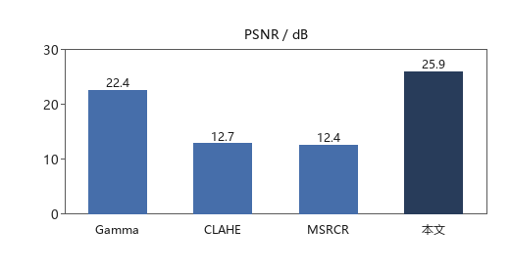
图 3 四种方法的 PSNR 对比
CLAHE 与 MSRCR 的结果明显偏差，但原因不同。CLAHE 仅重分布直方图，不控制绝对亮度，输出平均亮度仅 0.29，整体偏暗；块状映射同时放大了噪声与块边界。MSRCR 的问题在于灰白化与噪声放大：输出平均亮度 0.59、色彩丰富度 33.5（真值 28.8，本方法 28.2），表面看颜色更浓，实则由色偏与暗部噪点造成，因此 ΔE 高达 32.4。
为排除整体亮度的影响，对 CLAHE 与 MSRCR 的输出补充一次全局配光（统一缩放到平均亮度 0.50）后重新计算：CLAHE 升至 20.42 dB，MSRCR 升至 18.37 dB；本方法同样配光后为 25.63 dB，仍分别相差 5.2 与 7.3 dB。Gamma 补充配光后仅提高 0.6 dB（23.03），说明其亮度本就正确，差距在局部。
5.3 视觉结果
图 4 为 02 号图（山林与远山），图 5 为 07 号图（长直边界）。Gamma 的结果整体发灰，树冠绿色被冲淡成黄绿；CLAHE 反差不自然，天空与远山出现成片颗粒和块状边界；MSRCR 整幅偏蓝灰，暗部存在大量蓝紫色噪点，原因是色彩恢复因子在暗部将通道比例放得过大。本方法的色调与真值最接近，暗部树叶仍能区分前后层次。
07 号图可进一步观察边界处理。CLAHE 在曲线边界外沿压出一圈亮边，其内侧紧接一条暗带；MSRCR 的亮边更宽且伴随噪点；Gamma 未出现明显晕圈，其问题在于整体发灰、上方原本深蓝的区域被抬成灰蓝。本方法的边界过渡与真值基本重合，仅在紧贴边界的一至两个像素内略软。该差别由 M1 带来，但在全局指标上几乎不可见（见 5.6 节）。
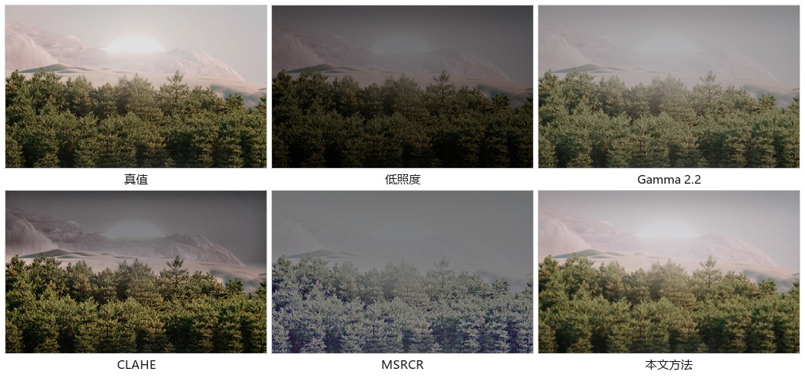
图 4 02 号图的方法对比（上排：真值、低照度、Gamma 2.2；下排：CLAHE、MSRCR、本文方法）
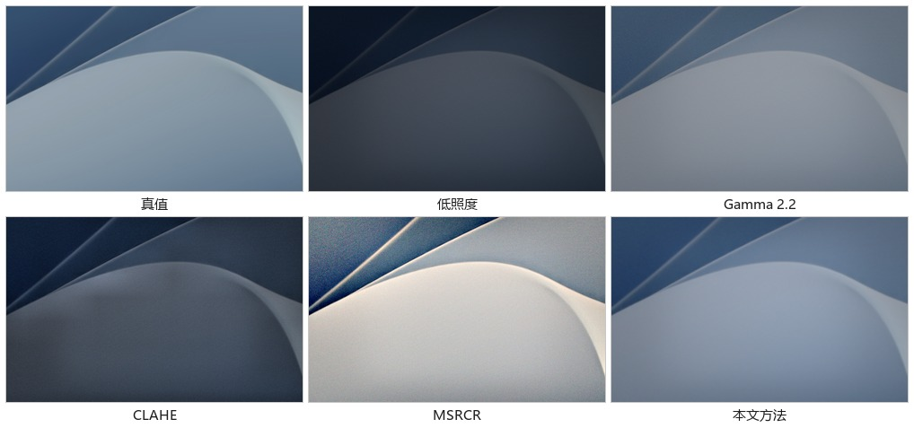
图 5 07 号图的方法对比，注意亮暗交界处的过渡
5.4 局部放大
将 02 号图树冠处 330×195 的区域放大 2 倍（图 6）。Gamma 的亮部呈灰雾状，暗部颗粒明显；CLAHE 的颗粒被对比度进一步放大，并出现块状边界；MSRCR 出现成片蓝斑；本方法与真值最接近，但细枝略有柔化，这是细节增益上限取 1.0 的代价。
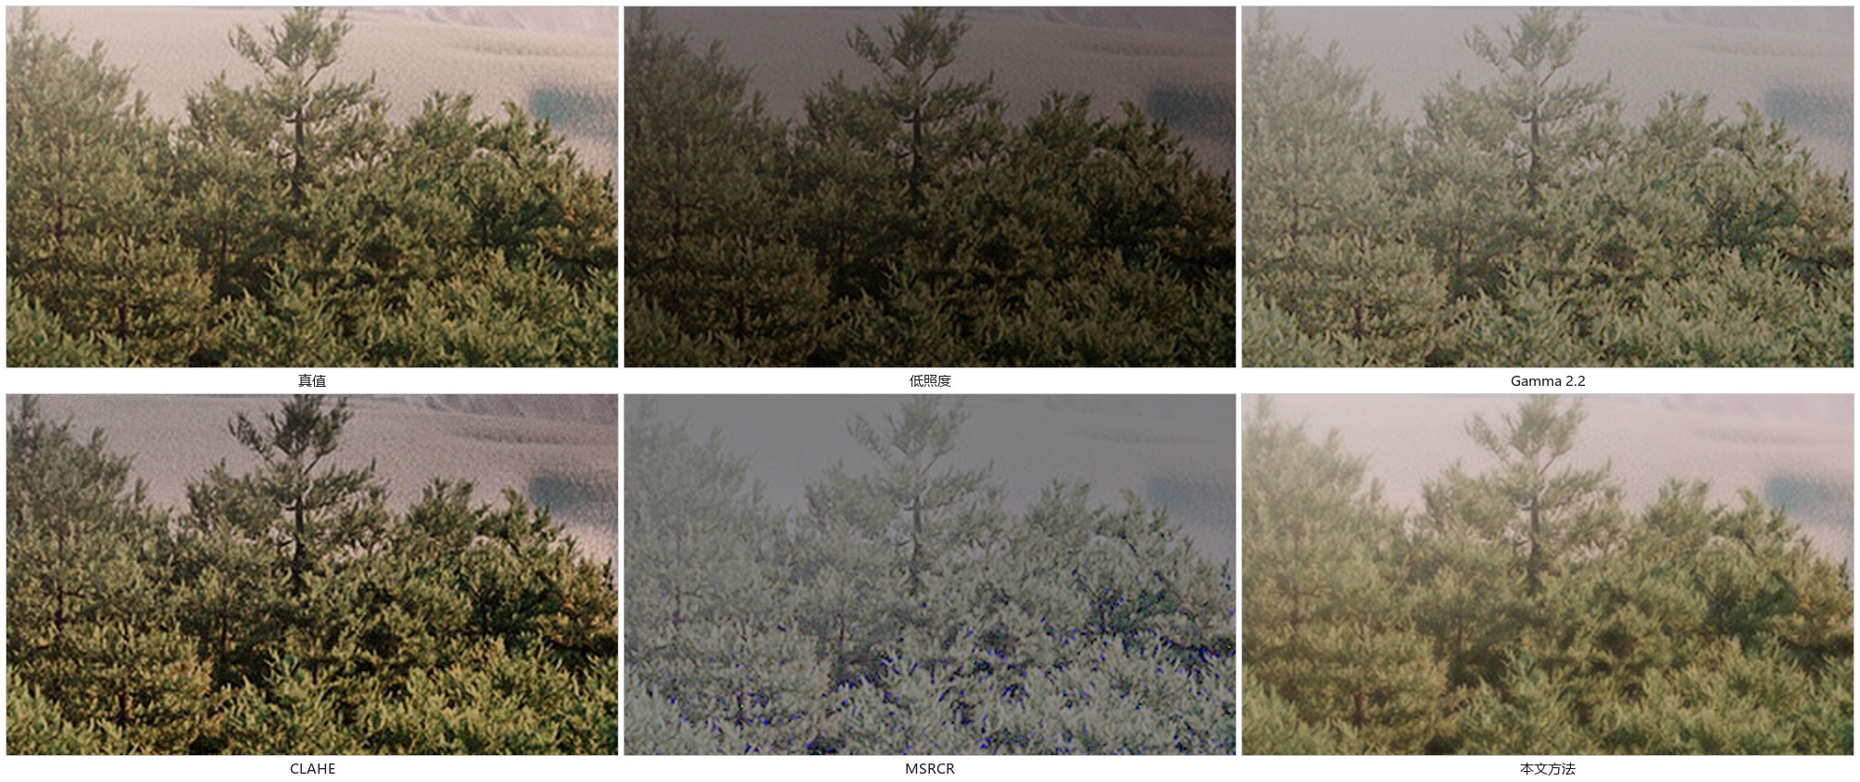
图 6 02 号图局部放大 2 倍
5.5 亮度分布
图 7 为 04 号图（浅色织物）的亮度直方图。真值在 0.3 至 0.7 之间分布较宽；低照度图集中于 0 至 0.3；MSRCR 集中于 0.4 至 0.6 的窄区间，这是其灰片观感的直接来源；本方法的分布形状与真值最接近，仅 0.9 以上的高光略少。
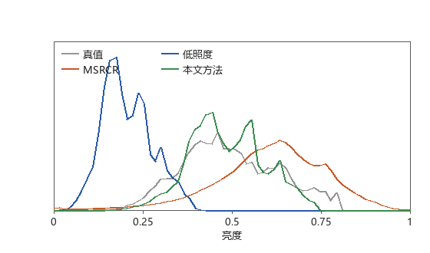
图 7 04 号图的亮度直方图对比
5.6 消融实验
分别关闭四个模块，结果见表 4。M2 与 M4 贡献最大（关闭后分别下降 7.9 与 7.8 dB），M3 主要影响 SSIM（由 0.962 降至 0.856）与色差，M1 在 PSNR 上仅 0.12 dB、SSIM 0.021。
表 4 消融实验（8 张图平均）
版本 | PSNR/dB | SSIM | ΔE*ab
完整 | 25.85 | 0.962 | 6.03
去 M1（高斯光照） | 25.73 | 0.941 | 6.11
去 M2（固定 γ=1.8） | 17.96 | 0.910 | 13.03
去 M3（不收缩） | 25.19 | 0.856 | 8.34
去 M4（逐通道拉伸） | 18.08 | 0.927 | 13.67

M1 的指标贡献与视觉改善并不一致。对比差图可见，晕圈仅出现在交界附近数十像素宽的窄带内，占全图面积不足 5%，对全局平均的影响有限；同时它对暗部细节的平滑作用与 M3 存在重叠，二者收益部分抵消。这说明仅凭 PSNR 会低估此类局部伪影的改进，也是本文保留多套指标的原因。
5.7 p 的取值
图 8 为 p 从 0 到 1 的扫描结果。PSNR 先升后降，峰值位于 0.6–0.7（25.85 与 25.84）；p=1（仅调曝光，等价于归一化伽马）降至 23.69，p=0（完全去除光照）仅 19.49。SSIM 的峰值略偏右，在 0.8 附近（0.9637），与 PSNR 不完全重合，最终按 PSNR 取 0.6。
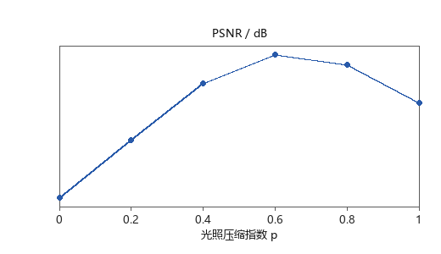
图 8 光照压缩指数 p 对 PSNR 的影响
该曲线也解释了 4.3 节的现象：完全去除光照在直觉上更彻底，实测却最差。在真实低照度图像中，光照场与物体本征阴影本就难以分离，p 的作用相当于承认这一不确定性，只做部分抹平，这也是本方法的适用边界。
5.8 耗时
表 5 为窗口半径对耗时的影响。积分图使盒式滤波的代价与半径无关，实测 r 由 8 增至 128 时耗时在 0.48–0.57 s 之间波动，波动主要来自测量误差。分辨率的影响近似线性：480×300 为 0.13 s，960×600 为 0.47 s，1440×900 为 1.21 s，1920×1200 为 2.22 s。
表 5 窗口半径与耗时的关系（960×600）
窗口半径 r | 8 | 16 | 32 | 64 | 128
耗时/s | 0.48 | 0.49 | 0.53 | 0.52 | 0.57
等效高斯核长度 | 17 | 33 | 65 | 129 | 257

作为对照，MSRCR 在相同三个尺度下需 0.55 s，本方法在指标大幅领先的同时耗时基本持平；Gamma 仅需 0.04 s，说明若只追求亮度提升，计算代价可以很低，但输出质量不可用。
5.9 局限与不足
第一，半合成数据上的结论不能直接外推到真实照片。合成噪声偏白，真实相机的降噪处理会使暗部细节更少，本方法细节增益的取值可能需要上调。
第二，p=0.6 与 target=0.50 均在上述 8 张图上扫描确定，存在过拟合风险。尤其是 target：真值已被统一到 0.50，目标亮度取 0.50 相当于部分利用了先验。更换数据时应重新标定，或改为由图像自身统计量（如高光分位数）确定，后者未在本实验中实现。
第三，与解析反解仍有约 9 dB 差距，主要来自光照估计。引导滤波估计的是局部亮度的平滑版本，无法区分“光照暗”与“物体暗”，这是当前最大的误差来源，也是后续改进的重点。
第四，极暗场景（平均亮度低于 0.1）未做测试。按现有公式，k 将超过 10 倍，α 早已饱和于 0.85，输出很可能明显发糊。此类场景需要真正的去噪器，而非均值收缩。
参考文献
[1] Land E H, McCann J J. Lightness and retinex theory[J]. Journal of the Optical Society of America, 1971, 61(1): 1-11.
[2] Jobson D J, Rahman Z, Woodell G A. A multiscale retinex for bridging the gap between color images and the human observation of scenes[J]. IEEE Transactions on Image Processing, 1997, 6(7): 965-976.
[3] He K, Sun J, Tang X. Guided image filtering[C]//European Conference on Computer Vision (ECCV). 2010: 1-14.
[4] Guo X, Li Y, Ling H. LIME: Low-light image enhancement via illumination map estimation[J]. IEEE Transactions on Image Processing, 2017, 26(2): 982-993.
[5] Wang Z, Bovik A C, Sheikh H R, et al. Image quality assessment: from error visibility to structural similarity[J]. IEEE Transactions on Image Processing, 2004, 13(4): 600-612.
[6] Zuiderveld K. Contrast limited adaptive histogram equalization[M]//Graphics Gems IV. San Diego: Academic Press, 1994: 474-485.

